**Лабораторная работа №11**

**Вариант №8**

**Задание №5.1**



**Код программы**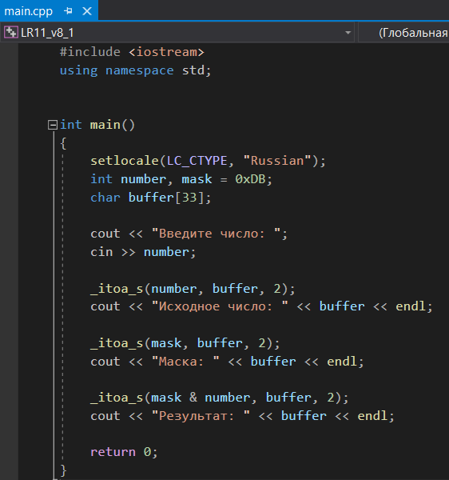

**Окно вывода**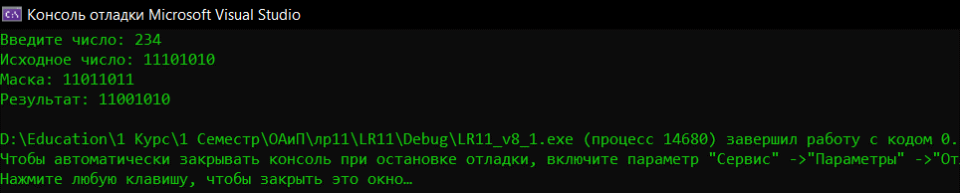

**Окно отладчика**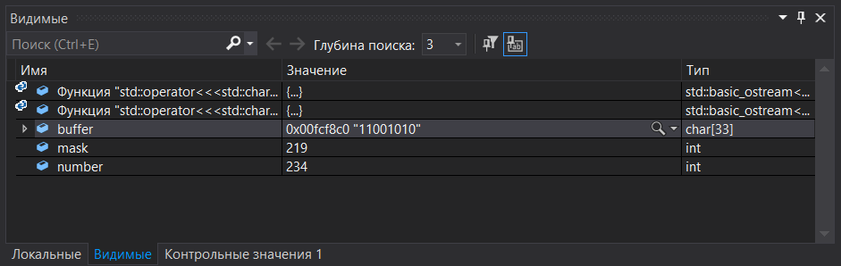

**Задание №5.2**



**Код программы**

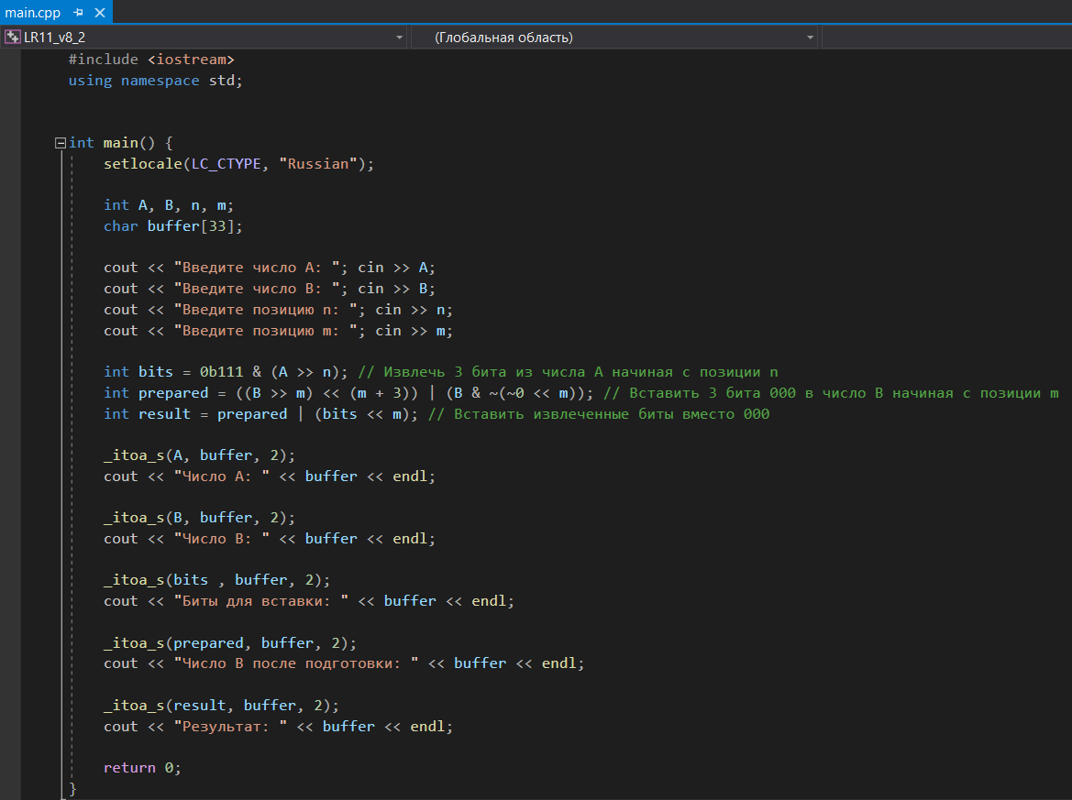

**Окно вывода**

